体育学院师资队伍信息采集

基本信息
姓名 | 高思成 | 出生年月 | 1999.06.27 | 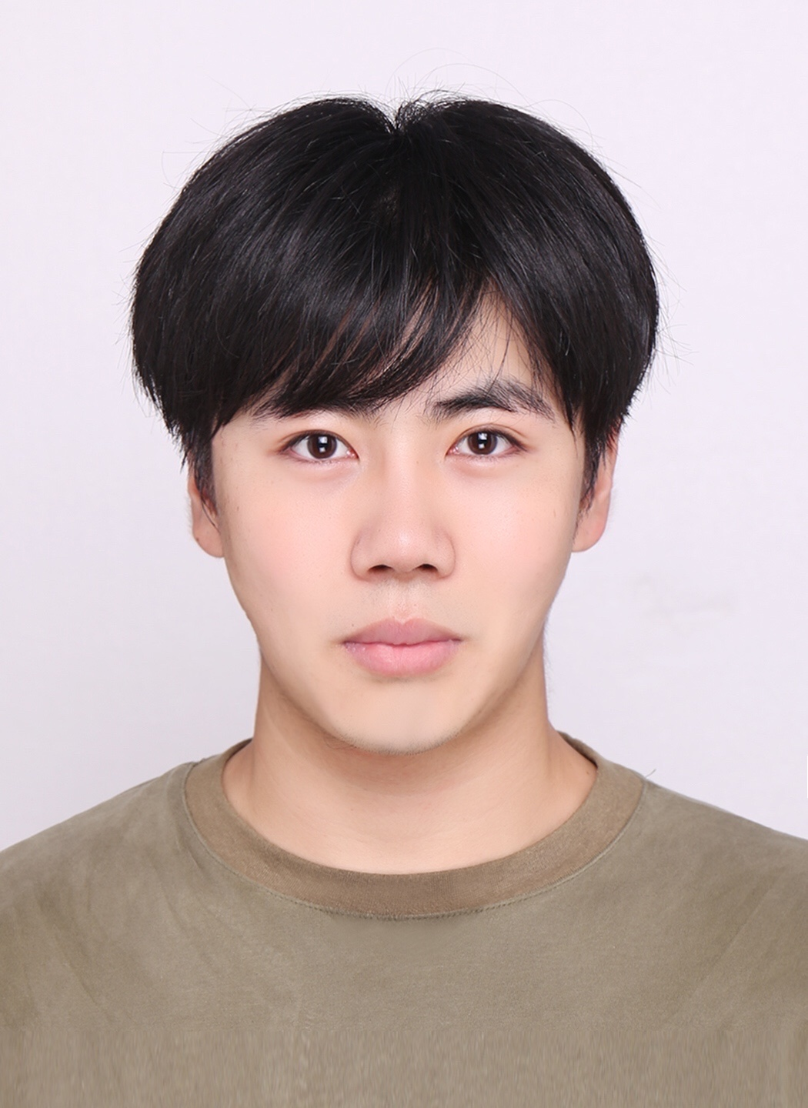
政治面貌 | 共青团员 | 学历/学位 | 硕士研究生
职称、职务 | 助教 | 毕业学校 | 安徽师范大学
邮箱 | 1943242333@qq.com
教育背景
2018.09-2022.07 沈阳体育学院运动训练专业 本科生
2022.09-2025.07 安徽师范大学体育专业 硕士研究生

研究方向
- 适应性体育干预
- 体育教育训练学

教科研成果
- 论文
篮球训练对中度智力障碍青少年平衡能力和运动表现的
影响 梁少聪1，蔡维敏1，高思成2DOI:10.14105/j.cnki.1009-9840.2026.01.003
（二）课题项目
（三）专利
（四）出版专著
（五）课程、教材建设
（六）获奖情况

服务社会
1.全国第十二届残运会暨第九届特奥会滚球（特奥）比赛执裁裁判员

